子どもの権利条約フォーラム２０１２ｉｎあいち
分科会 報告シート

分科会名 | 医療における子どもの権利を考える
企画団体 | 団体名：NPO法人子ども健康フォーラム  連絡先：
参加者数 | こども 0人  ユース 1人 | 大人 17  人
目 的 | 医療現場では病気を治す治療の場かもしれませんが、子どもにとっては非日常とはいえ実体験の場として、子どもの成長に大きな影響を与えます。子どもたちが治療に前向きに関われるような取り組みや、病院の中に安心してすごすことの出来るプレイルームの整備は、医療施設における子どもの人権を守る取り組みの一部として、評価されます。実際にプレイルームがあることで、「ほっとすることができた」といった感想を聞くことができます。  ＮＰＯ法人子ども健康フォーラムでは、こうした取り組みの説明と実践を、大学研究室や専門医療施設のスタッフにより行い、より多くの方に伝えることを目的とします。

【実施した内容】
＊会場の様子がわかるように、写真なども入れてＡ４サイズ2ページに収まるようにご自由にご記入ください。
分科会プログラム
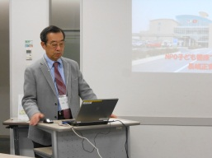
1.医療施設における子どもの人権
子ども健康フォーラム理事長 長嶋正實
2.プリパレーションの説明と実践
豊田赤十字看護学校小児看護学 大西研究室 大西文子
3.ディストラクションの説明と実践
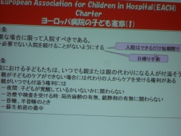
あいち小児保健医療総合センター 棚瀬佳美、平野裕子
4. 病院におけるプレイルーム整備
子ども健康フォーラム運営委員長 篠原佳則
5.意見交換と総括
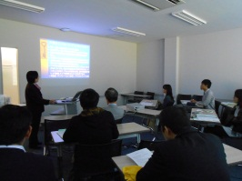
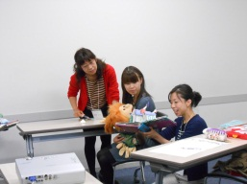
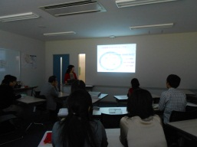

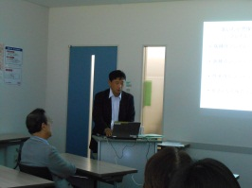
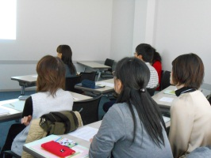

【感想（成果や課題）】
18人という少人数ではあったが、参加者の中には、熱心にメモを取る様子もあり、
医療に従事している方や関係者とスタッフとの意見交換では、医療現場における子どもへの対応について教える立場にある方々もみえ、子どもへの対応で困ること、生徒に教えるときの参考になったなど現場における実際問題についても考える機会となった。
また、偶然にもこの分科会に参加された学生が、子どものころに入院していたあいち小児医療総合センターのセンター長（現在名誉センター長）と保育士の話を聞き、自分が入院していたころは気づかなかったが、守られていたのだなあと思った」という感想も出て、スタッフも驚きとうれしさを実感できた。

医療における小児の治療現場では、一部の保育士や看護師だけでなく従事者全員、
そして施設の環境についても、子どもが安心して治療を受けられる療育環境の改善をこれからも広く多くの方に伝えていく必要がある。

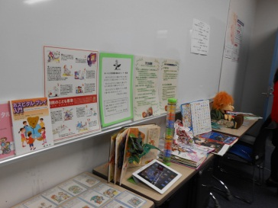
⇔治療現場で実際に使用しているプリパレーション・
ディストラクションツールの展示

子どもの権利条約ネットワーク２０１２inあいち

